Husdjur i äldreomsorgen
Husdjur så som hundar och katter på äldreboenden lockar till glädje och aktivitet. Men tyvärr kan husdjur också leda till ett problem då 15 procent av alla svenskar har en pälsallergi vilket försvårar för anhöriga som är drabbade att hälsa på.

Vissa äldreboenden tillåter husdjur
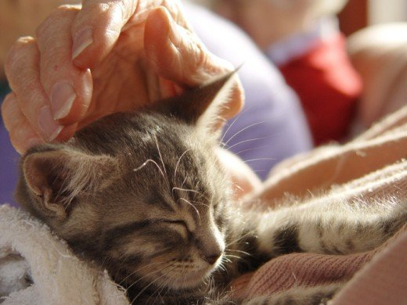
Djur får äldre att känna sig behövda och mindre ensamma.
Det finns idag vissa äldreboenden som tillåter husdjur. Däremot är det mycket ovanligt att djur används som djurterapi i äldreomsorgen. Detta trots att det är allmänt känt att djur får äldre att må bättre.
Däremot är djurterapi mycket populärt utomlands så som i USA och Holland. År 2008 fanns närmare 10 000 hundvårdsteam runtom i USA som åkte runt på olika sjukhusavdelningar för regelbundna besök.

Djur ökar välbefinnandet
Många äldre på olika boenden upplever ofta ensamhet och att de saknar en meningsfull aktivitet. I dessa fall kan djurs lekfulla sätt och tillgivenhet samt dess taktila beröring ge en positiv känsla för äldre.
Djur bidrar nämligen till aktivitet och till känslan av att känna sig behövd.
I flera studier så visar det sig att husdjur på äldreboenden ökar välbefinnandet, minskar förekomsten av depressioner, minskar aggressiva tendenser hos dementa, ökar den sociala interaktionen och minskar känslan av ensamhet.

Risker med djur i vården
Det finns vissa risker med att ha djur i vården. Djur ökar risken för infektioner och även risk för bett.
Dessutom är många idag pälsdjursallergier vilket kan göra att anhöriga med en pälsdjursallergi inte kan hälsa på i samma utsträckning.
Därför anser Astma- och allergiförbundet att äldreboenden av försiktighetsskäl ska vara djurfria men att det undantagsvis kan tillåtas djur i vissa lokaler.

”Alla ska ha rätt till att leva med djur”
Ulla Björnehammar, ordförande i Manimalis, en ideell förening som sprider kunskap om pälsdjurens positiva effekter på människor, håller inte med. Hon säger till stiftelsen Funka att alla de människor som vill leva med djur under hela livet ska ha rätt att göra det.

Mänsklig interaktion fungerar lika bra
Aktuell forskning visar att mänskliga volontärer ger samma effekt som behandling med djur.

Även akvariefiskar ökar välbefinnandet
Akvariefiskar är ett djur som inte orsakar några risker men som har visat sig ge goda effekter på äldre.
Enligt en studie från 2002 av Edwards och Beck så kunde akvariefiskar inverka på äldres psykiska välbefinnande på så sätt att de äldre blev lugnade efter att akvariet infördes i matsalen.
Redaktör: | Linda Nestor
Publicerat: | 1 juli 2014
Senast uppdaterad: | 21 september 2015
Källor: | Stiftelsen Funka, Examensarbetet "Betydelsen av djur i omvårdnaden för äldre inom särskilda boenden"
Dela artikel

Innovation & forskning

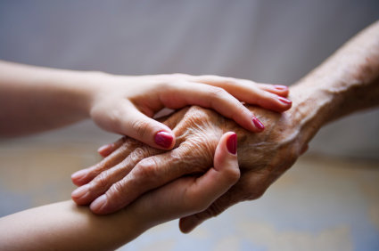
Skärpta krav på bemanning på alla äldreboenden

Relaterade artiklar


Inkontinensskydd


Pannlobsdemens


Vaccinations

